Examen
Bimestral
Segundo Grado

Cuarto Bimestre
Nombre del Alumno:___________________________________

Grado y Grupo: ____________ Fecha:___________________

Escuela:____________________________________________

ASIGNATURA | ACIERTOS | CALIFICACIÓN
ESPAÑOL
MATEMÁTICAS
EXPLORACIÓN DEL MEDIO
FORMACIÓN CÍVICA Y ÉTICA
PROMEDIO
ESPAÑOL
Lee el siguiente texto con mucha atención.

_________________
- 4 Papas cocidas, peladas y cortadas en cuadritos.
- 2 Jitomates picados.
- 2 Chiles Serranos picados.
- 1 Cebolla picada.
- 3 huevos.
- ______________
- ______________
Preparación
- Se pone el aceite a calentar.
- Enseguida se le agregan las papas.
- Luego se ponen los demás ingredientes.
- Ya que esta todo frito se le agregan los huevos revolviendo muy bien.
- Por último se sazonan con sal.

- 1 a la 3. Vuelve a leer el texto anterior y escribe sobre las líneas lo que haga falta para completar el texto.(valor 3 puntos)

- Rellena el círculo que tenga la respuesta correcta.

4.- El texto que acabas de leer es:

Una ficha informativa Una receta Una comida

5.- ¿Qué titulo le pondrías?

Huevos con elote Papas con jitomate Papas con huevo

6.- Las palabras subrayadas en la siguiente oración se les llama:
4 Papas cocidas, peladas y cortadas en cuadritos.

Comida Adjetivos Verbos

- Lee los siguientes enunciados y completa las palabras.

7 a la 9. Cuando __ueve los ra__os asustan a los po__itos.
10. Hay muchas personas que comen gri__os.
11. Mi abuela prepara picadi__o de res con tomate.
12. El pa__aso se comió una manzana completa.

- 13 a la 15. Separa correctamente las palabras en el siguiente texto.(valor 3 puntos)

Lalloronaesunaleyendaporquetienealgunoselementosdelarealidad,
perotambientieneelementosirreales.
____________________________________________________
____________________________________________________
____________________________________________________
Subraya la respuesta correcta.

16.- Prepararse antes de la exposición con papel y lápiz, escuchar con atención, anotar palabras o frases, símbolos o dibujos sencillos que te ayuden a recordar la información; son recomendaciones para:

Tomar notas Hacer una receta Contar un cuento

17.- Una palabra que rima con Colima es:

coco coliflor lima colmena
18 a la 22- Elabora una reseña de la leyenda de “La llorona”. Recuerda escribir de qué se trata poniendo lo más importante.

________________________________________________________________________________________________________________________________________________________________________________________________________________________________________________________________________________________________________________________________________________
23 a la 25. Completa el siguiente texto.

Las leyendas y los cuentos tradicionales de __éxico le gustan mucho a __osé. __odos los días toma un libro de la biblioteca de su salón.

MATEMÁTICAS

- Colorea de azul la respuesta correcta.

1.- ¿Cuál es el número: doscientos cuarenta y cuatro?
200404
20044
244
2404

2.- Según su posición ¿Cómo se lee el número resaltado con negritas? 26
veinte
dos
decenas
veinti

3.- Escoge la forma correcta de escribir el número 16.
Diez y seis
Dieciseis
Diezyseis

4 a la 7.- Descompongan las siguientes cantidades de varias formas distintas.

78 = + 78 = +

78 = + 78 = +

- Resuelve los siguientes problemas.

8.- Miguel tenía 64 pesos y su papá le regaló 12 pesos más. Con ese dinero se compró un balón de 48 pesos. ¿Cuánto dinero le quedó?

9.- Margarita se compró en el mercado 14 pesos de plátanos y 23 pesos de manzanas. Si tenía 70 pesos ¿Cuánto dinero le sobró?

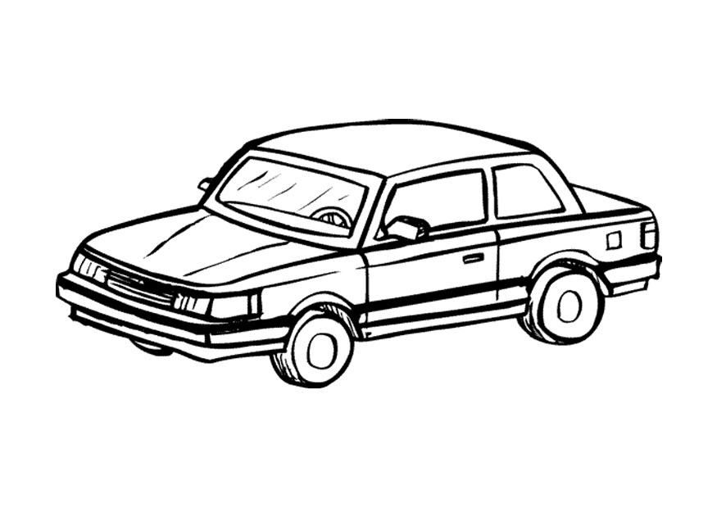
10.- ¿Cuántas llantas se necesitan para armar 7 carros?
Respuesta: _________________

11.- ¿Cuánto dinero pagarías por 6 tacos que cuestan 5 pesos cada uno?
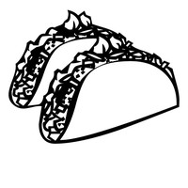
Respuesta: _________________

12.- Un albañil está poniendo azulejos en la pared. Observa el dibujo y responde ¿Cuántos azulejos necesita para toda la pared?
Respuesta: ______________________

13 a la 15.- Completa la siguiente serie numérica.
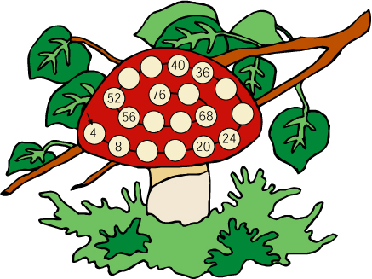

- 16 a la 20. Encuentra y pinta con verde todas las operaciones donde el resultado sea 24.
2 + 4
8 X 3
4 X 6

8 X 4
6 X 5 - 6
7 X 4
3 X 8
6 X 4
12 + 11

- Analiza la siguiente tabla y contestas las preguntas siguientes
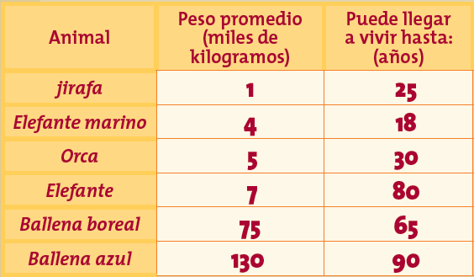

21.- ¿Cuál es el animal que pesa más?
_________________________________
22.- ¿Cuál animal pesa mil kilogramos más que el elefante marino?
_________________________________
23.- ¿Cuántos años puede vivir el elefante?
_________________________________
24.- ¿Cuál es el animal que vive menos que una jirafa?
_________________________________
25.- ¿Cuáles son los dos animales que pueden vivir más años?
_________________________________

EXPLORACIÓN DE LA NATURALEZA Y LA SOCIEDAD

- 1 a la 4.- Colorea con rojo los que NO son recursos naturales.
mesa de madera
ríos
Petróleo
mar

camisa de algodon
Sol
plástico
gasolina

- 5 a la 7.- Colorea los recursos naturales.
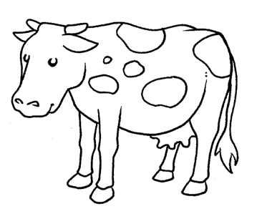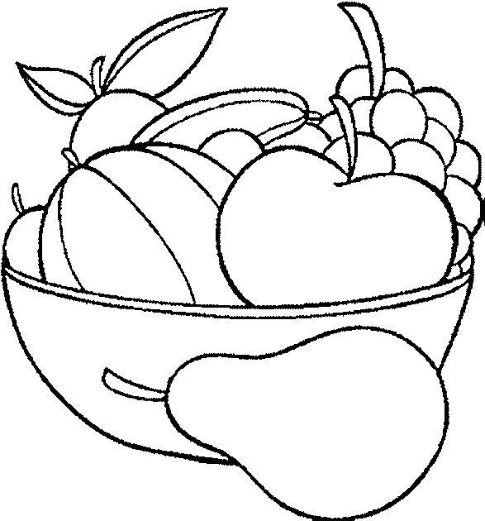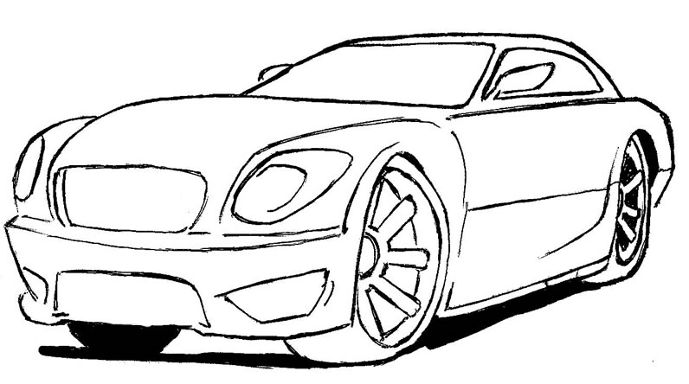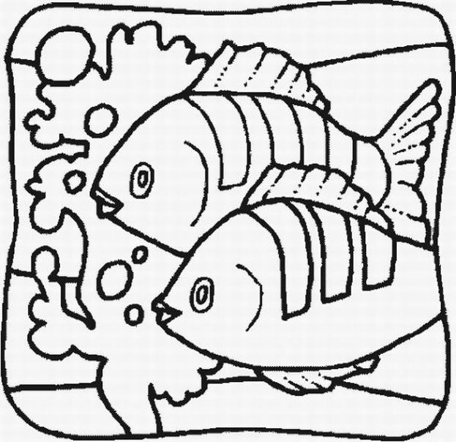
- 8 a la 12.- Ordena del 1 al 5 las imágenes que representan el proceso de elaboración de la miel.

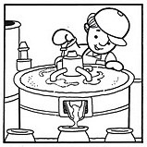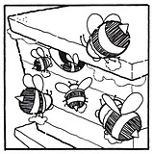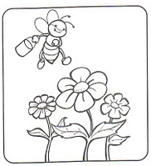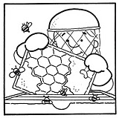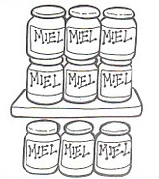

- 13 a la 15.- Escribe sobre la línea si los productos provienen del CAMPO o de la INDUSTRIA.

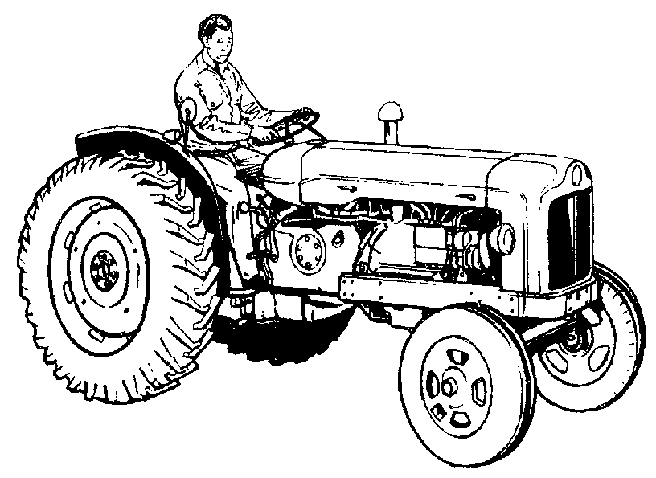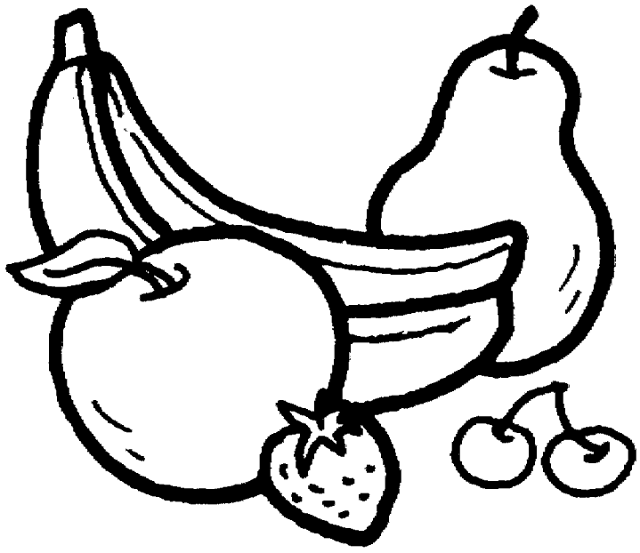

_________________________ _______________________ _______________________

T
- 16 a la 23. Escribe con una si se trata de transporte terrestre, con una si son marinos, con una si es aéreo y con una si NO es un transporte.
M
A
X
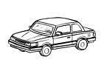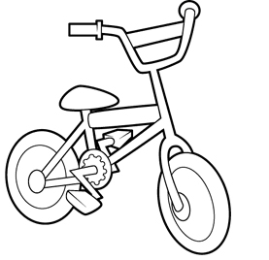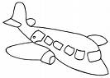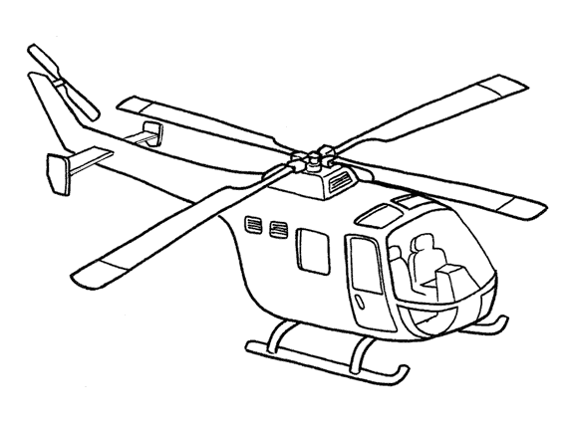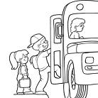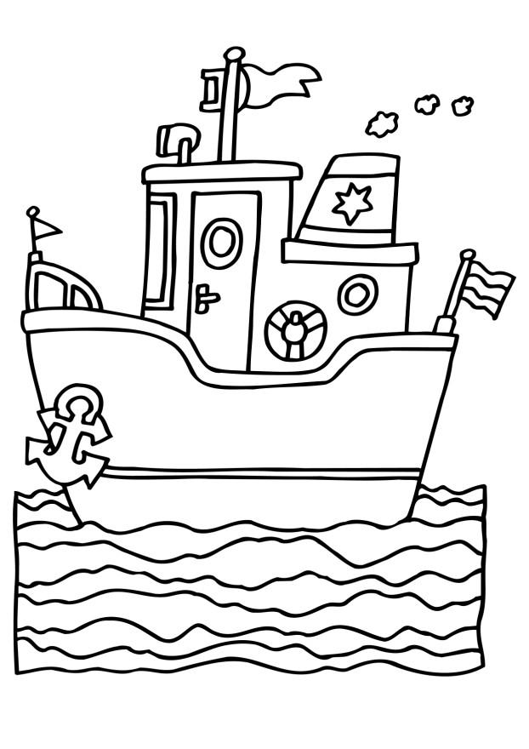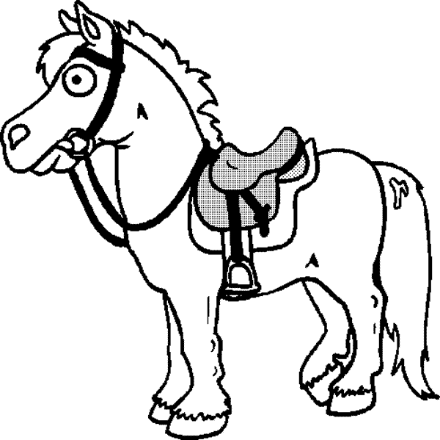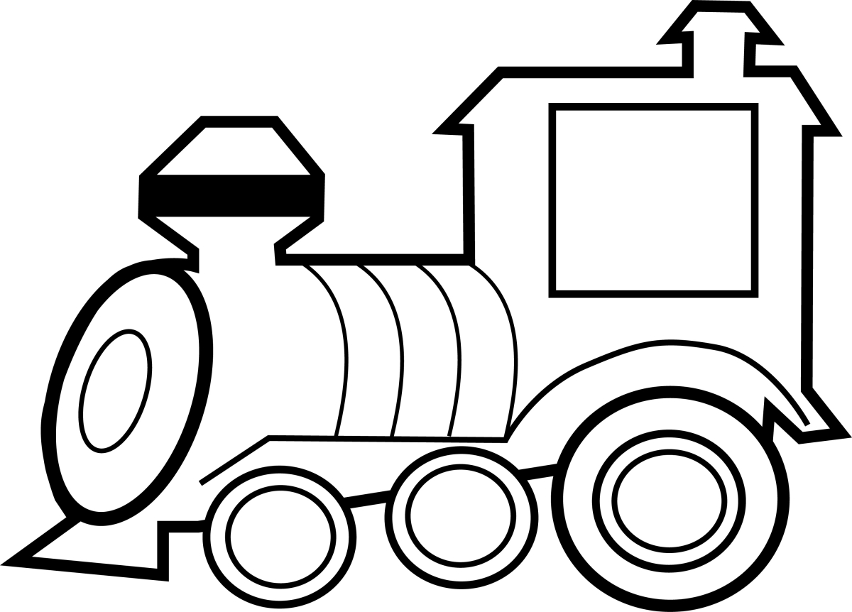
- 24 a la 27. Escribe 4 servicios públicos que haya en tu localidad.

_______________________ _________________________

_______________________ _________________________

- 28 y 29. Completa el siguiente enunciado.

El día ___________________________ de 1938 el presidente ________________________________ expropió el petróleo a las compañías extranjeras.
- 30. Encierra con un cuadrado el rostro de la persona que expropió el petróleo.
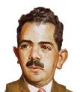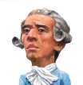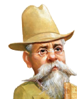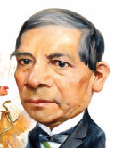
FORMACIÓN CÍVICA Y ÉTICA

- Coloca una palomita  donde exista democracia y con una  donde no la hay.(valor 4 puntos)

En la casa de Mario, sus papás deciden que es lo que pueden hacer o no pueden hacer sus hijos.
En el recreo, Pepe, que es el dueño del balón decide quien juega.
El maestro y sus alumnos el primer día de clases elaboraron el reglamento del salón.
Marcos con sus compañeros del equipo de futbol se ponen de acuerdo para escoger el uniforme.

- Escribe si se trata de un DERECHO o una OBLIGACIÓN.(valor 4 puntos)

Recibir atención médica cuando estés enfermo. ___________________
Cuidar tu cuerpo y tu salud. _____________________
Participar y que tus ideas sean tomas en cuenta. __________________
Ir a la escuela a estudiar. ______________________

- Rellena el círculo con la respuesta correcta.(valor 2 puntos)

Las ____________ indican lo que se puede hacer y lo que no se puede hacer.
mujeres normas clases

Si tu derecho es el de: “Recibir educación gratuita”, entonces una de tus obligaciones sería.

sacar puros 10 cumplir con las tareas comprar los libros

- Escribe quién es la autoridad en: (valor 3 puntos)

La escuela: ___________________________
Tu casa: _____________________________
En la calle: ___________________________

- Encuentra rellanando el círculo donde haya una situación injusta. (valor 3 puntos)

Federico no podrá seguir estudiando porque no puede pagar la Universidad.

Antonio siempre ayuda a su mamá, por eso tendrá que dejar de estudiar para cuidar a su hermanito, porque su mamá trabaja todo el día y no hay nadie quien lo cuide.

A Rosa María la despidieron de su trabajo porque no fue a trabajar por más de 2 meses.

